Цель: ознакомление с историей почтовой службы мира и страны, посткроссингом; пропаганда изучения английского языка.
Задачи:
-познакомить с историей почтовой службы мира и страны, последовательностью пересылки почтовых отправлений, а также с проектом, созданным для возможности получения открыток со всего мира (посткроссингом);
-укрепить человеческое общение и популяризовать письменные контакты ;
-развивать внимание, слуховую память, мышление, связную речь;
-воспитывать патриотизм, аккуратность, уважение.
Оборудование: мультимедийная установка, открытки для парной работы, глобус, посткроссинг-открытки, звуки транспорта.
Оформление доски: картинки с почтовыми голубями, буклеты-рекламки о деятельности почты (оказываемые услуги, аэрограммы и др.)
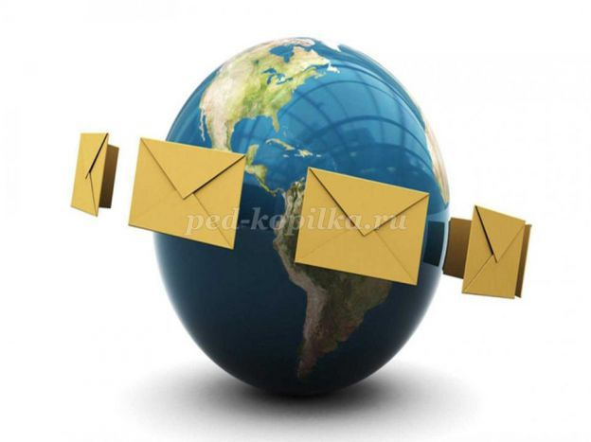
Ход классного часа
Звучит «Песня о почте» (Исполняют руководители УФПС Архангельской области-филиала ФГУП "Почта России" (Интернет-ресурсы))
- Как, наверное, догадались: сегодня речь пойдёт о почтовой службе, ведь 9 октября отмечается Всемирный день почты (запись на доске темы)
І. Из истории праздника
Еще в 1969 году на XVI конгрессе Всемирного почтового союза было принято решение праздновать день его создания – 9 октября 1874 года (140-летие). И в 1970 году День ВПС был впервые отмечен как всемирный праздник. Спустя несколько лет, в 1984 году на конгрессе ВПС в Гамбурге, название праздника решено было изменить на Всемирный день почты.
Праздник входит в систему всемирных дней, отмечаемых под эгидой ООН, и призван способствовать развитию почтового сообщения в мире. День почты проводится в рамках Недели письма.
- Как вы считаете, как в древности могли передавать информацию?
- Потребность получать известия появилась у людей еще в самые древние века. Сначала для этого использовали дым костра, барабаны-тамтамы и гонцов, которые передавали сообщения в соседние племена. А с появлением письменности появилась возможность передавать информацию в письменном виде, так началось развитие почтовой связи. Со временем обмен письменными сообщениями становился все более упорядоченным, и в Древнем Риме, Египте, Ассирии и Персии существовала хорошо налаженная и разветвленная система передачи писем с помощью эстафетного способа от гонца к гонцу. Помимо этого, письма доставлялись и с помощью специальных почтовых голубей, ставших надежным способом почтовых сообщений в средние века (показ их на доске).
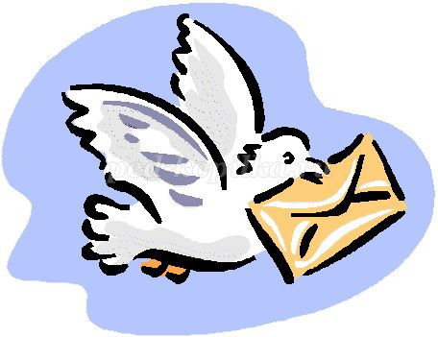
ІІ.Последовательность пересылки
-Сейчас, конечно же, посылки, письма имеют определённую последовательность пересылки.
1)Получение от отправителя
2)Сортировка в районных (если отправление по району), областных, республиканских почтовых учреждениях (если корреспонденция республиканского, международного значения);
3)Отправка к месту назначения:
Игра «Определи звук»
Сейчас я вам предлагаю послушать звуки транспорта и определить, могут ли они использоваться для доставки почтовых отправлений.
Звуки: машина, самолёт, ракета, мотоцикл, скорая помощь.
- К какому виду транспорта относится машина? (наземный)
- К какому виду транспорта относится самолёт? (воздушный)
- О каком ещё виде транспортных средств мы не сказали? (водном)
- Правильно, значительная часть почтовой корреспонденции отправляется на кораблях. Но каким бы образом не доставлялись письма и посылки – по земле, по воде или по воздуху, главным остается сам смысл почтовой связи – получение известий на расстоянии. И в наши дни, несмотря на стремительное развитие компьютерных и электронных технологий, почта не утратила свое значение. Каждый день миллионы людей отправляют и получают по почте письма, посылки и бандероли, денежные переводы, газеты и журналы.
4)Сортировка по месту назначения
5)Получение по месту назначения
(Физкультминутка для глаз)

ІІІ. Открытки как один из видов почтовых отправлений
В век Интернета обычные бумажные открытки отходят на второй план, уступая место электронным.
Все открытки можно классифицировать по нескольким категориям:
А) по размеру: большие-маленькие
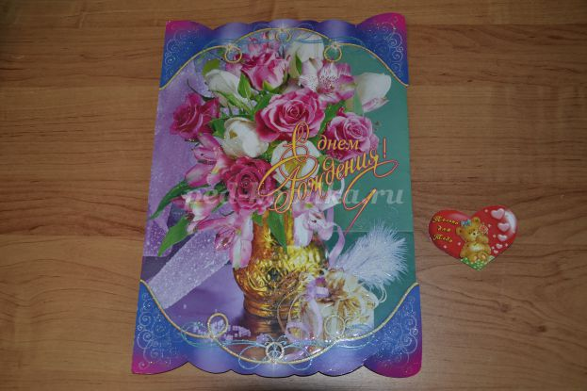
Б) по предназначению:
-сезонные (Новый год, 8 Марта, 1 Мая, День Победы) - повседневные (свадебные, день рождения) В) по форме (прямоугольные, квадратные, в виде цифр и т.д.)

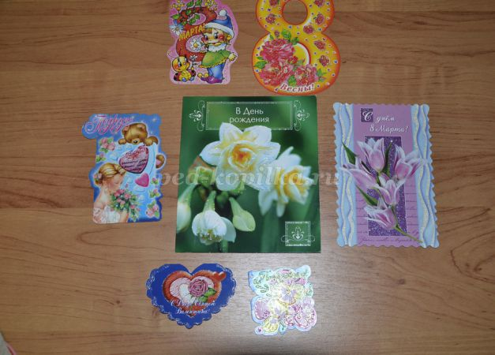
Г) простые и музыкальные
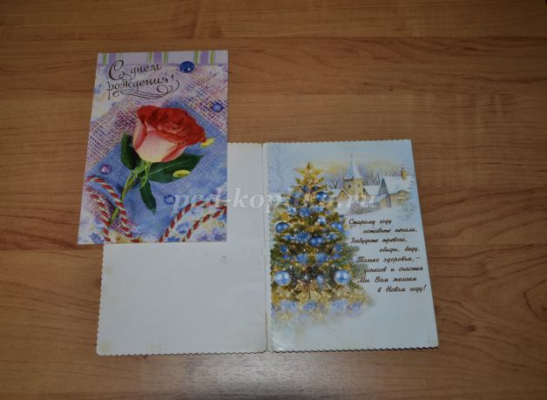
Д) обычные и объёмные. 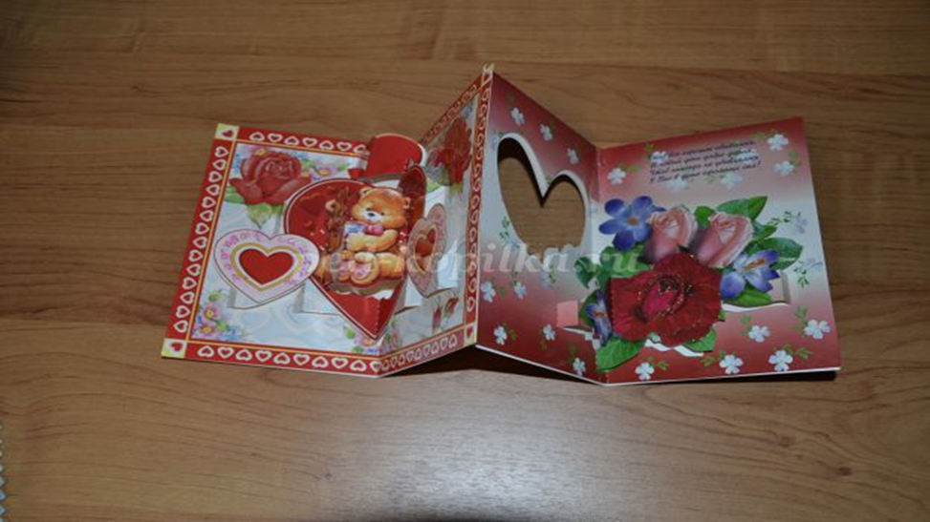

Е) покупные и самодельные.
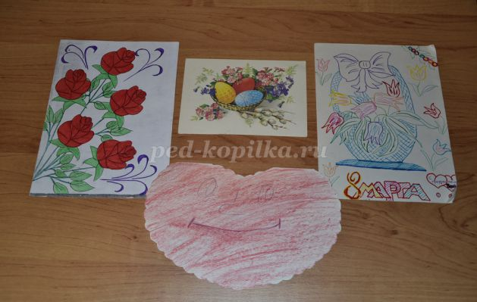

Есть люди, которые занимаются коллекционированием открыток. Их называют филокартисты-область коллекционирования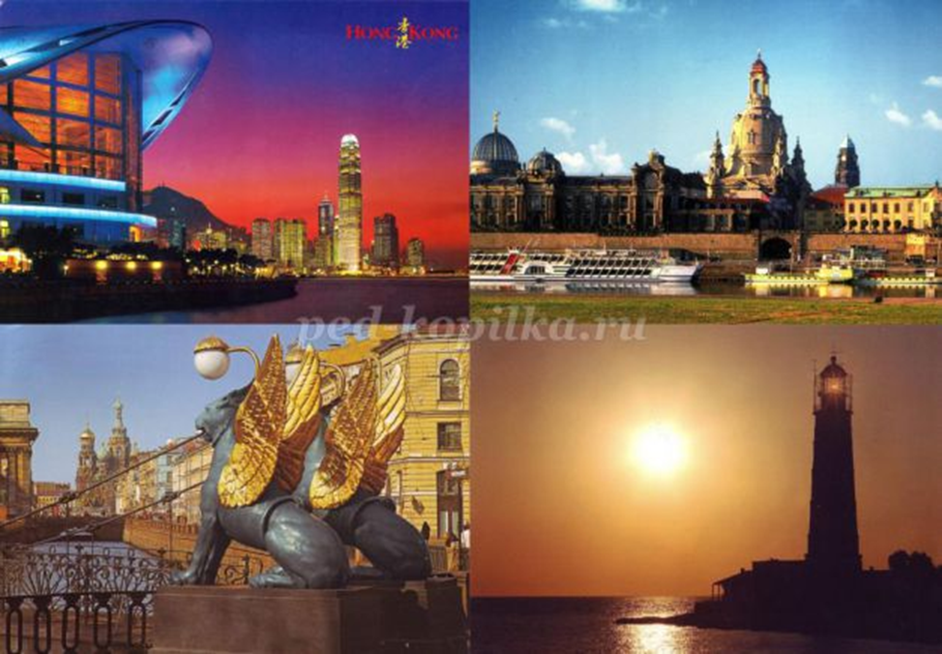 Но, как известно, если открытка идёт без конверта, то идёт она с маркой, из которых также можно создать коллекцию, т.е. заняться филателией. Филателист — собиратель почтовых марок и других знаков почтовой оплаты, руководствующийся при создании своей коллекции принципами филателии. При этом филателист не просто коллекционирует марки как таковые, а исследует в рамках выбранного филателистического направления совокупность знаков почтовой оплаты и других филателистических материалов, изучает историю и развитие почты, оформляет и компонует свою коллекцию для участия в филателистических выставках. Интересно, что в Болгарии филателиста так и называют —марколюбитель, марколюб.
А сейчас я предлагаю игру «Кто быстрее»
Необходимо в парах собрать как можно быстрее разрезанную открытку (разрезанные на одинаковое количество частей открытки лежат в конвертиках по числу парт в классе).
Определяются победители. Собираются части открыток снова в конверты.
- А сейчас скажите, на сколько частей были разрезаны ваши открытки? (проверяем внимание и зрительную память)
IV. Посткроссинг
Сейчас в мире существует— проект, созданный для возможности получения открыток со всего мира, который называется посткроссинг. В основе принципа обмена открытками лежит единая база всех участников проекта, а также механизм выдачи адресов, направленный на то, чтобы разница между отправленными и полученными открытками у каждого участника была минимальной. При этом в посткроссинге имеет место система непрямого обмена, то есть отправляя открытки одним пользователям, участник получает их от других..
Как стать посткроссером?
А) Зарегистрироваться на официальном сайте посткроссинга.
Б) Компьютер выдаст 5 адресов с любой точки земного шара, куда вам нужно отправить открытки.
Открытки могут быть на самые различные темы:

-видовые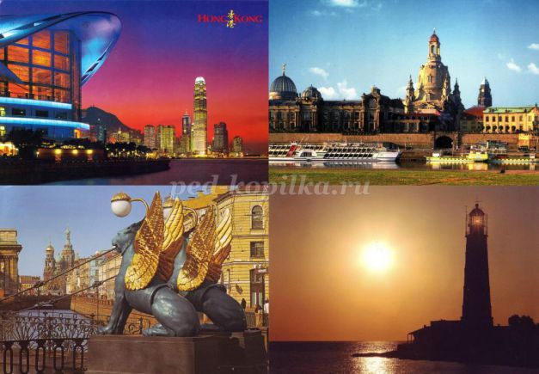
-города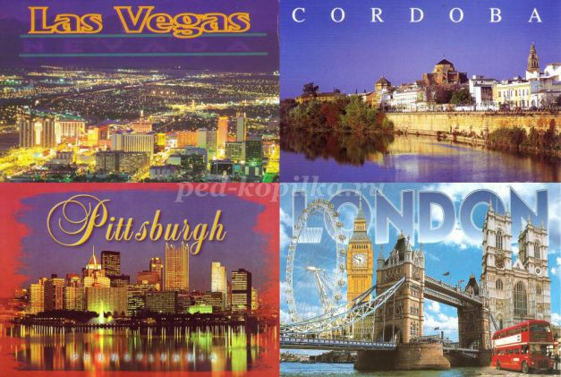

-достопримечательности
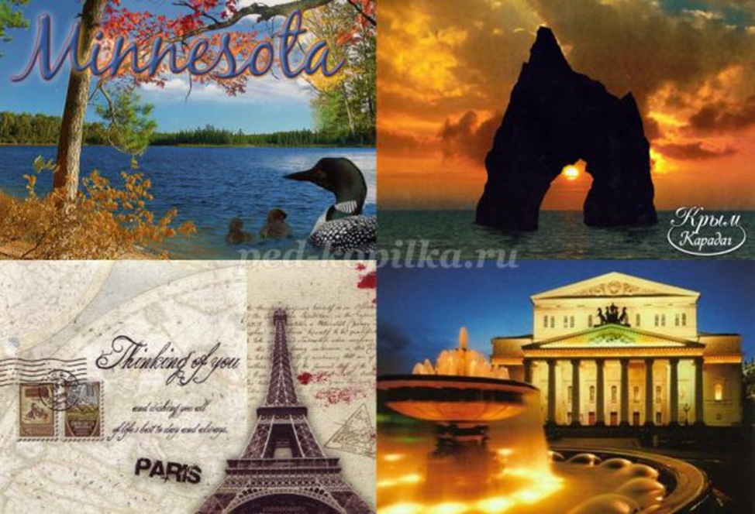
-карты
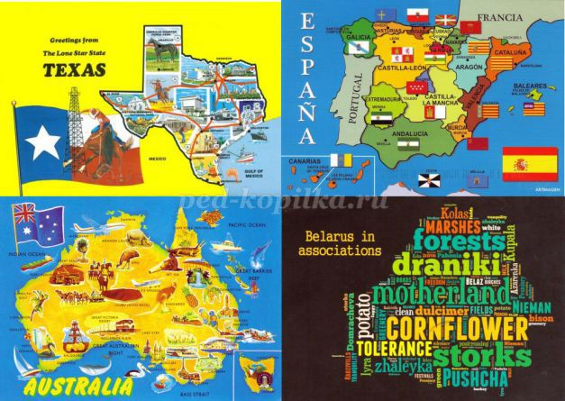
-мультфильмы

-необычные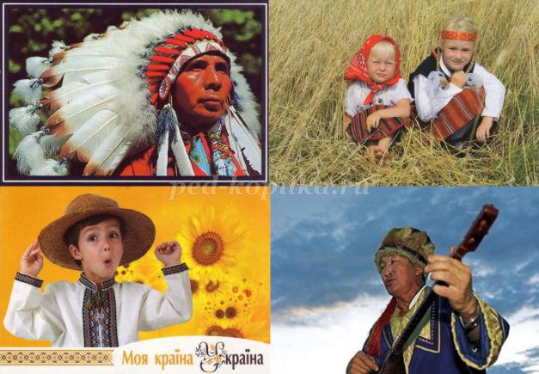
необычные
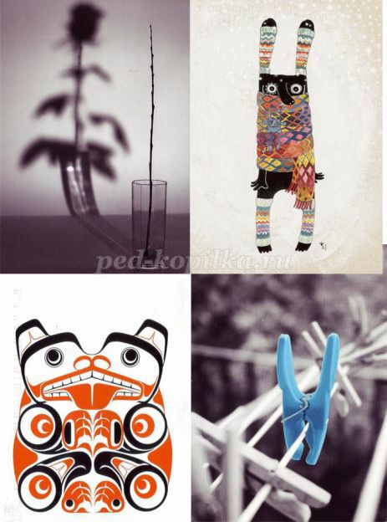 Новый год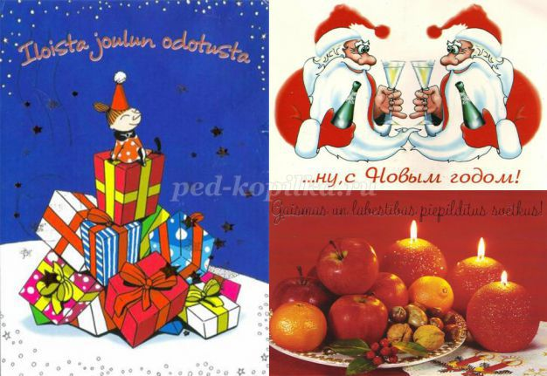

-пейзажи

-птицы

-туристические

Есть люди, которые занимаются коллекционированием открыток. Их называют филокартисты, т.к. филокарти&#769;я (от греч. «&#966;&#953;&#955;&#941;&#969;» - люблю и фр. «carte» - карточка) - область коллекционирования, изучения и систематизации открыток.

Но как известно, если открытка идёт без конверта, то идёт она с маркой, из которых также можно создать коллекцию, т.е. заняться филателиеей. Филатели&#769;ст — собиратель почтовых марок и других знаков почтовой оплаты, руководствующийся при создании своей коллекции принципами филателии. При этом филателист не просто коллекционирует марки как таковые, а исследует в рамках выбранного филателистического направления совокупность знаков почтовой оплаты и других филателистических материалов, изучает историю и развитие почты, оформляет и компонует свою коллекцию для участия в филателистических выставках. Интересно, что в Болгарии филателиста так и называют —марколюбитель, марколюб.
А сейчас я предлагаю игру «Кто быстрее»
Необходимо в парах собрать как можно быстрее разрезанную открытку (разрезанные на одинаковое количество частей открытки лежат в конвертиках по числу парт в классе).
Определяются победители. Собираются части открыток снова в конверты.
- А сейчас скажите, на сколько частей были разрезаны ваши открытки? (проверяем внимание и зрительную память)

IV. Посткроссинг
Сейчас в мире существует— проект, созданный для возможности получения открыток со всего мира, который называется посткроссинг. В основе принципа обмена открытками лежит единая база всех участников проекта, а также механизм выдачи адресов, направленный на то, чтобы разница между отправленными и полученными открытками у каждого участника была минимальной. При этом в посткроссинге имеет место система непрямого обмена, то есть отправляя открытки одним пользователям, участник получает их от других..
Как стать посткроссером?
А)Зарегистрироваться на официальном сайте посткроссинга.
Б)Компьютер выдаст 5 адресов с любой точки земного шара, куда вам нужно отправить открытки.

Открытки могут быть на самые различные темы:
-видовые
-города-достопримечательности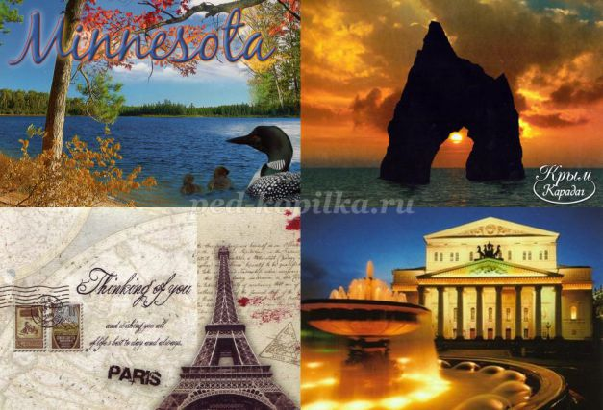-карты

-мультфильмы
-народные костюмы
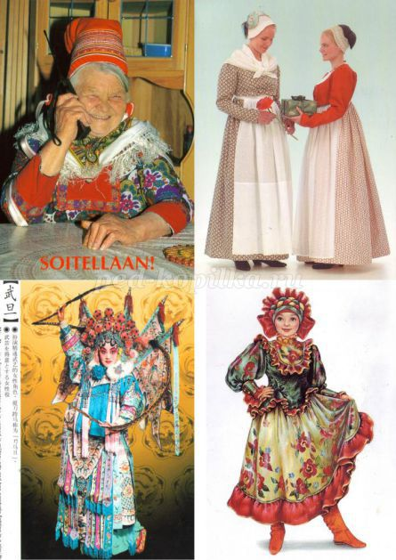
-необычные

- новый год
-пейзажи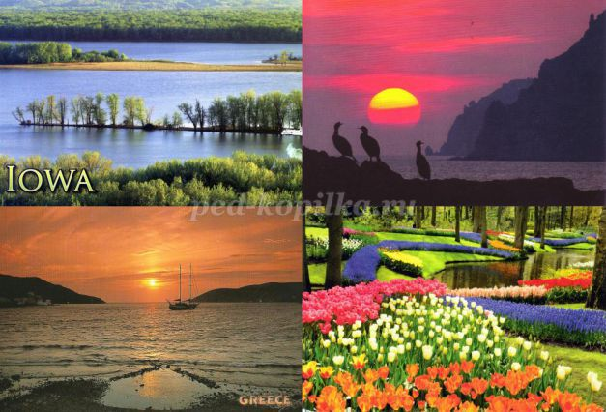

-птицы
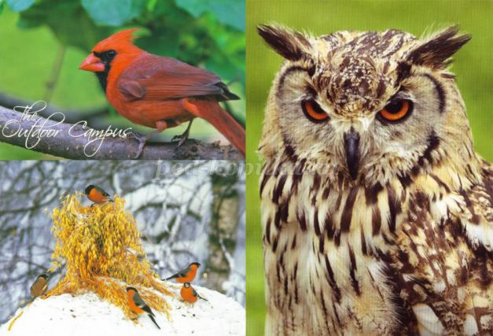
-туристические
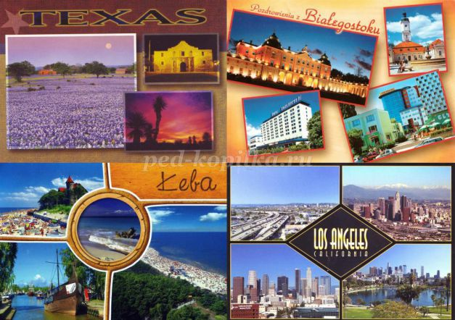
В) оформляем (выбираем, подписываем) открытки:
1) Открытку принято выбирать по виш-листу Получателя. Часто может происходить так, что у Вас, при всем многообразии, действительно не находится подходящей. Тогда главное – не отправить открытку, которая в анти-виш-листе (те открытки, которые человек ну никак не хотел бы получить. И совсем не важно, по каким причинам. Быть может то, что нравится Вам, совсем не нравится ему. А раз так, то посылать не стоит). Выбираем что-то максимально подходящее, либо что-то из вашей местности.Загляните в раздел "favorites" (фавориты, фавы). Там, возможно, найдутся открытки, которые есть у Вас, и которые Получатель очень хочет увидеть у себя.
2) Если Вы выбрали открытку не по виш-листу, крайне желательно объяснить, почему так поступили. Если открытка из Вашей местности – расскажите что-нибудь о ней, о природе, о городе. Интересную городскую легенду или что-нибудь такое, чего никто не знает. (общеизвестные факты не всегда интересно читать.
3) С большой осторожностью относитесь к открыткам "с днем рождения", двойным, хэндмейд и т.п. Многие этого не любят и пишут об этом в профиле. Так же стоит относится и к старым советским открыткам. Будьте внимательны.
4) Перед подписанием открытки обязательно проверьте, есть ли такая уже у Получателя. Можете посмотреть раздел "received" на официальном сайте или перейти по ссылке в профиле (если она есть) в альбом полученных, которые пользователь создал сам.
5) Особой приятностью могут стать марки, который Вы выберите для открытки. Принято клеить не стандартные марки (кремли, звери), а художественные. Верх хорошего тона - выбрать для этого марки, в тему открытки (например, на новогоднюю открытку приклеить марки с новогодней тематикой).
6) Практика показывает, что лучше сначала клеить марки по тарифу. Потом вписывать адрес. На оставшемся месте писать послание. (Вы можете поступать как удобно, порядок не важен, но указанный выше - кажется более рациональным. Марки могут не влезть после написания адреса и тогда придется извращаться, что вероятнее всего повредит открытке в техническом и/или эстетическом плане).
7) Принято писать что-нибудь больше, чем «happy postcrossing». Иногда в профилях пишут, что хотели бы прочитать на открытке. Можете руководствоваться этим, а можете просто рассказать что-нибудь интересное из Вашей жизни. Всегда приятно читать послания, написанные с душой, и интересом к тебе. Замечу, что в основном отправка открытки не предполагает переписки, не очень будет вежливым задавать прямые вопросы в своем послании. Вы можете задать риторический вопрос, но не обременять получателя необходимостью ответа.
Однако, если у Вас какие-то проблемы с языком или со временем, можете написать несколько стандартных приветливых фраз. Это тоже имеет место быть.
8) Крайне важным пунктом на данном этапе будет подписание открытки:
И если почерк у Вас не каллиграфический, постарайтесь написать хотя бы адрес печатными буквами, либо распечатать адрес на бумаге (картинку с адресом высылают на почту автоматически).
- Не забывайте вписывать ID. И лучше сразу после вклейки марок и написания адреса. Позже, после послания, у Вас может просто не остаться места. А еще, так как открытки путешествуют "голышом" впишите ID несколько раз в разных местах, это повысит шансы сохранить ID при разрыве открытки.
- Обязательно впишите Ваш ник, если это не официальная открытка. Можете так же вместе с ником поставить имя. (Это придаст посланию менее официальный и более теплый характер).
9) По общему правилу хорошо бы отправлять открытку без конверта, если у человека не указано иное.
Г) подписываем правильно адрес:
Ivanov Alexander Ivanovitch ul. Lesnaya d. 5, kv.176, g. MOSKVA RUSSIAN FEDERATION 125075
Petrov Ivan Sergeevich ul. Orehovaya, d. 25 pos. Lesnoe ALEKSCEVSKIY r-n VORONEJSKAYA obl RUSSIAN FEDERATION 247112 Д) отправляем открытки Е) получаем открытки
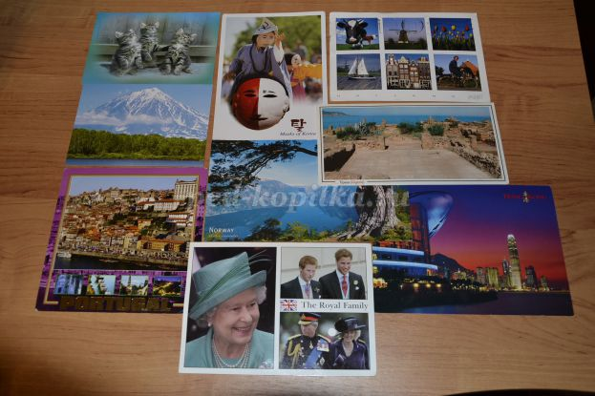

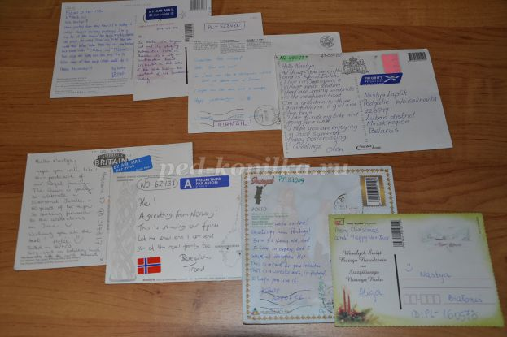
Статистика по посткроссингу на 7 октября 2014года:
- 503 593 членов из 214 стран мира
- 1 636 открыток приходит каждый час
- 25 956 639 открыток нашли своих адресатов
- они преодолели расстояние в 132 198 924 401 км, что равно 3 298 788 кругам вокруг Земли
Статистика по белорусскому посткроссингу:
- 6 место среди стран мира по количеству участников и отправленных открыток
- 20 358 участников
- 1 236 148 открыток отправлено из Беларуси
- 1 238 827 открыток прибыло в Беларусь
- самый активный белорусский посткроссер - Елена из Бреста, она получила уже 4 581 открытку
Другие интересные факты о посткроссинге и почте:
* В базе данных посткроссинга числится 11 открыток, отправленных из Антарктиды (имеющей собственный код AQ в системе ISO 3166). Ни одна из них, однако, не была в действительности отправлена с южного континента — дело в том, что система позволяет пользователю выбрать при регистрации любую страну, в том числе отличную от явно указанной в адресе, также вносимом в систему.
*Десятимиллионная открытка, зарегистрированная 27 января 2012 года, была отправлена из Японии в Германию.
*Пятнадцатимиллионная открытка была зарегистрирована 31 декабря 2012 года. Отправлена из Германии в Италию.
*Двадцатимиллионная открытка была зарегистрирована 29 октября 2013 года. За 22 дня она преодолела более 10 тысяч км. Открытка с изображением Нью-Йорка была отправлена 7 октября с западного побережья США и была зарегистрирована на Тайване.
*Двадцатипятимиллионная открытка была зарегистрирована 10 августа 2014 года. За 5 дней она преодолела более 360 километров. Открытка с изображением котов была отправлена 5 августа из Голландии и была зарегистрирована в Германии.
*Американцы покупают 7 миллиардов поздравительных открыток каждый год. Ежегодный объем розничных продажи поздравительных открыток оценивается более чем в 7,5 миллиарда долларов.
*Девять из 10 американских семей покупают к праздникам поздравительные открытки. В среднем каждая семья подписывает в год 30 открыток.
*Задумывались ли вы о том, как выглядел первый конверт – неотъемлемый атрибут письма, выполняющий роль футляра и одновременно ориентира в направлении передачи сообщения? Оказывается, он был ни капельки не похож на современный вариант. Наши предки обматывали письмо сучьями, верёвками - кто во что горазд. А вавилоняне вообще покрывали сообщение жидким раствором глины и оставляли сохнуть под солнечными лучами. Самый последний вид конверта был недавно создан из пластика – тонкого, легкого, устойчивого к механическим воздействиям. Его даже порвать нельзя, не говоря уже о том, чтобы намочить или прожечь кислотой. Вот уж действительно изобретение XXI века!
*Почтовое отделение-долгожитель, которому нет равных по возрасту во всем мире, расположено в Шотландии. Год назад ему исполнилось ровно три столетия. Почтовая марка гораздо младше – на целых 128 лет. Ее родиной стал туманный Альбион, а причиной появления – недобросовестность англичан: ознакомившись с «содержимым» письма, указанном на конверте, британцы отказывались платить за пересылку.
Подводя итог вышесказанному, напомню, что Всемирный день почты отмечают на планете в рамках ежегодной Недели письма. Находится он под покровительством ООН, числится в списке Международных дней, установленных миротворческим объединением. Для уточнения: Неделя письма – это семидневка, в рамках которой выпадает момент празднования World Post Day. Многочисленные государства используют данное событие для продвижения в массы почтовой продукции, организовывая специфические выставки-продажи. Ассортимент фирменных товаров огромен: от необычных конвертов до почтовых сувениров. Как и любое другое подобное событие, Всемирный день почты ежегодно меняет темы, под эгидой которых осуществляется проведение торжеств.
VI. Подведение итогов
- Что нового вы узнали?
-Что вас заинтересовало?
-Захотелось ли вам заняться посткроссингом?
-Что для этого нужно? (знание английского языка, элементарные компьютерные навыки )
Сегодняшний классный час мне хотелось бы закончить стихотворением, размещённом на одной поздравительной открытке:
Не подержишь в руках электронную почту,
И Всемирную сеть к сердцу трудно прижать,
Я тебе в этот праздник открытку вручаю,
Добрый старый обычай хочу поддержать.
Не выходит пускай никогда он из моды,
Всё тепло поздравлений открытка хранит,
И в душе она путь так нетрудно находит,
Пусть же радость лицо твоё вмиг озарит!
Я хочу, чтоб с улыбкою ты не рассталась
Даже в пасмурный день или в трудный свой час,
И ещё, чтобы ты никогда не менялась,
А всегда оставалась такой, как сейчас!

